UNIVERSIDADE DO VALE DO ITAJAÍ - UNIVALI

CURSO SUPERIOR DE TECNOLOGIA EM ANÁLISE E DESENVOLVIMENTO DE SISTEMAS

HANDS ON WORKS IV

PAULO IGOR LOPES

paulo.lopes@edu.univali.br

SISTEMA EM C# WINDOWS FORMS

ACERVO DE JOGOS

FLORIANÓPOLIS, SETEMBRO de 2021

**PLANO DE PROJETO**

Projeto: Acervo de Jogos  
Gerente: Paulo Igor Lopes

**Histórico de Atualizações:**

|  |  |  |  |
| --- | --- | --- | --- |
| Versão | Data | Responsável | Status |
| 1.0 | 03/10/2021 | Paulo Igor Lopes | Executada com Sucesso |
| 1.1 | 03/12/2021 | Paulo Igor Lopes | Aguardando Implementação |

**Ciclo de Vida:**

Fase 1: Prototipação e estudo da ferramenta e linguagem escolhida.

Fase 2: Codificação e testes iniciais.

Fase 3: Implementar versão 1.0 e liberar a utilização do software

Fase 4: Atualização para versão 1.1.

**Processos, Ferramentas e Técnicas:**

Este trabalho tem como objetivo criar um ambiente em C# e WindowsForms com aplicação de gerenciamento de banco de dados MySql. O mesmo irá implementar um sistema de gerenciamento de acervo de jogos de vídeo game utilizando o conceito CRUD (Create, Read, Update, Delete), classificando-o com o um produto de informática, que será usado normalmente em qualquer ambiente onde possua um computador. A atualização para a versão 1.1 trará a implementação do comando ‘Pesquisar’ para facilitar a busca de um item em específico dentro do banco de dados.

Este software tem como objetivo catalogar e gerenciar jogos de uma coleção pessoal de vídeo games. Identificando-os por código, nome do jogo, categoria, a qual plataforma pertence, o tipo de sua mídia, o preço que foi pago e sua data de compra.

**Limites de Prazo:**

Os limites de variação de prazo são flexíveis, porém com data final irrevogável para a entrega das fases 3 e 4. Sendo **para a Fase 3, 03/10/2021 e 05/12/2021 para a entrega final da versão 1.1 na Fase 4.**

**DICIONÁRIO DE DADOS**

**Título:** Acervo de Jogos **Descrição:** Sistema para catalogar uma coleção de jogos de vídeo games.

|  |  |  |  |  |
| --- | --- | --- | --- | --- |
| **Tabela**: jogos | | | | |
| **#** | **Nome** | **Tipo** | **Agrupamento** | **Extra** |
| 1 | Cod | int(11) |  | AUTO_INCREMENT |
| 2 | NomeJogo | varchar(100) | utf8_general_ci |  |
| 3 | CategoriaJogo | varchar(50) | utf8_general_ci |  |
| 4 | PlataformaJogo | varchar(50) | utf8_general_ci |  |
| 5 | Midia | varchar(10) | utf8_general_ci |  |
| 6 | ValorJogo | decimal(11,2) |  |  |
| 7 | CondicaoJogo | varchar(11) | utf8_general_ci |  |
| 8 | DataCompra | date |  |  |

**Diagrama de classes:**

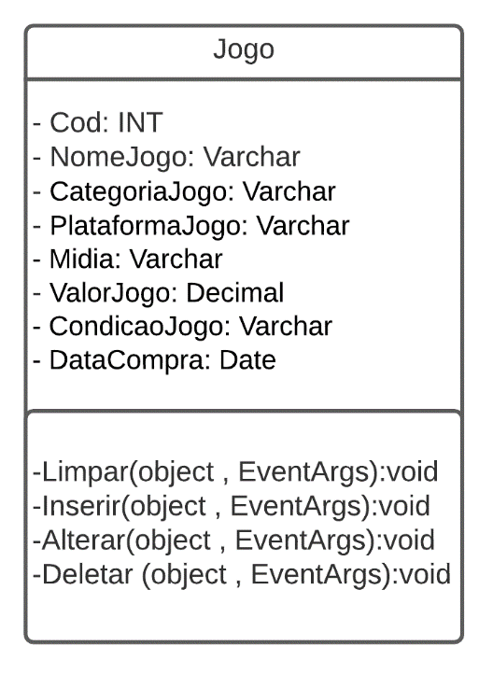

**UTILIZAÇÃO DO SOFTWARE E INTERFACE**

Figura 3- Interface protótipo do software Acervo de Jogos - do autor, Set/2021

Ao iniciar o software ‘Acervo de jogos’, para adicionar novos jogos ao banco de dados, deve-se inserir todas as informações nos respectivos campos e clicar no botão INSERIR. Se houver êxito, uma mensagem de sucesso aparecerá em um box na tela, se não, uma mensagem de erro exibida. Caso esteja preenchendo os campos e clique no botão LIMPAR, todas as informações ali escritas serão apagadas. Caso haja a necessidade de alterar algum dos campos, como o nome ou valor do jogo, por exemplo, deve se selecionar na tabela qual jogo deve ser alterado, após verificar que as caixas de textos foram preenchidas, alterar a informação que se deseja e clicar no botão ALTERAR. E em último caso, caso deseje excluir um jogo do banco de dados, clicar no jogo escolhido na tabela, verificar a informação preenchida nas caixas de texto e clicar em DELETAR.